Connected Flowers

Description des caractéristiques

* Nom Communs : Nom donné par les moldus
* Nom Scientifique : Nom en latin de la plante
* Description : Courte présentation de la plante
* Type de flore : ‘Catégorie’ de la plante
* Texture du sol : Type de sol dans lequel pousse la plante
* Température atmosphérique : Température optimale où pousse la plante
* Luminosité : Luminosité optimale où pousse la plante
* Humidité du sol : Quantité d’eau dans le sol
* Période de floraison : Date où la plante est ‘mature’
* Autre : (Continentalité, ph, Salinité, Matière organique, Nutriment, Maladies et ravageur, Danger, Plantation)

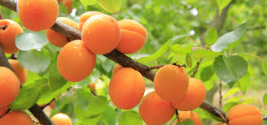Abricotier #1

* Nom Communs : Abricotier
* Nom Scientifique : *Prunus armeniac*
* Description : Arbre d’origine d’Asie d’une hauteur de 5 à 7m, L’arbre fait pousser des fruits appeler abricot. Lors de la floraison l’arbre est recouvert de fleurs blanche
* Type de flore : Arbre Fruitier
* Texture du sol : Limon, cad un sol sablonneux avec -10% d’argile
* Température atmosphérique : Méditerranéen, craint le froid
* Luminosité : Héliophile, cad a besoin de beaucoup de soleil pour se développer
* Humidité du sol : Humide à sec
* Période de floraison : Février-Mars

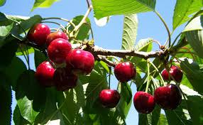Cerisier #2

* Nom Communs : Cerisier
* Nom Scientifique : *Prunus cerasus*
* Description : Arbre d’origine d’Asie d’une hauteur de 8 à 18m, l’arbre qui fait pousser des cerises. Lors de la floraison d’une certaine espèce de cerisier l’arbre est recouvert de fleurs rose mais celle-ci sont blanche
* Type de flore : Arbre Fruitier
* Texture du sol : Ordinaire, non argileux, sol légèrement calcaire accepté
* Température atmosphérique : Montagnard avec peu de vent
* Luminosité : A besoin de soleil régulièrement pour se développer
* Humidité du sol : Humide
* Période de floraison : Mars-Avril

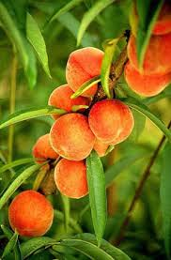Pêcher #3

* Nom Communs : Pêcher
* Nom Scientifique : *Prunus Persica*
* Description : Arbre d’origine de Chine d’une hauteur de 2 à 5m, l’arbre qui fait pousser des pêches. Lors de la floraison est recouvert de fleurs rose.
* Type de flore : Arbre Fruitier
* Texture du sol : Ordinaire, non argileux, sol légèrement calcaire accepté
* Température atmosphérique : Montagnard
* Luminosité : A besoin de soleil régulièrement pour se développer
* Humidité du sol : Humide
* Période de floraison : Printemps

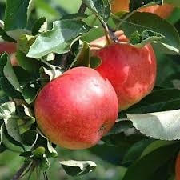Pommier #4

* Nom Communs : Pommier
* Nom Scientifique : *Malus domestica*
* Description : Arbre d’origine d’Asie du Sud-Ouest d’une hauteur de15m, l’arbre qui fait pousser des pommes. Lors de la floraison est recouvert de fleurs blanche rosé.
* Type de flore : Arbre Fruitier
* Texture du sol : Limon, cad un sol sablonneux avec -10% d’argile
* Température atmosphérique : Montagnard
* Luminosité : Doit être exposer à mi-ombre
* Humidité du sol : mésoxérophiles, cad peut pousser dans un sol sec comme dans un sol un peu humide
* Période de floraison : Printemps

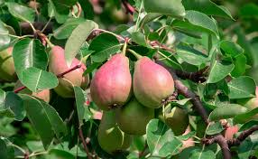Poirier #5

* Nom Communs : Poirier
* Nom Scientifique : *Pyrus communis*
* Description : Arbre d’origine d’Asie d’une hauteur de15m, l’arbre qui fait pousser des poires. Lors de la floraison est recouvert de fleurs blanche rosé.
* Type de flore : Arbre Fruitier
* Texture du sol : Limon, cad un sol sablonneux avec -10% d’argile
* Température atmosphérique : Montagnard
* Luminosité : A besoin de soleil régulièrement pour se développer
* Humidité du sol : mésoxérophiles, cad peut pousser dans un sol sec comme dans un sol un peu humide
* Période de floraison : Printemps

Châtaignier #6

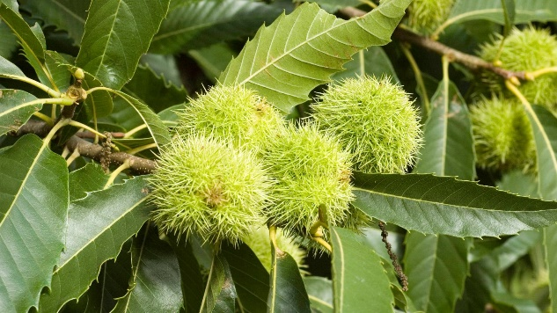

* Nom Communs : Châtaignier
* Nom Scientifique : *Castanea sativa*
* Description : Arbre d’origine d’Asie d’une hauteur de 20m, l’arbre qui fait pousser des châtaignes. Lors de la floraison est recouvert de fleurs crémé.
* Type de flore : Arbre Fruitier
* Texture du sol : sable fin
* Température atmosphérique : Montagnard
* Luminosité : A besoin de beaucoup de lumière
* Humidité du sol : Frais
* Période de floraison : Mai-Juin

Citronnier #7

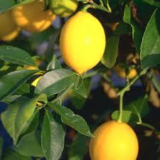

* Nom Communs : Citronnier
* Nom Scientifique : *Citrus limon*
* Description : Arbre d’origine du Sud et d’Asie d’une hauteur de 6m, l’arbre qui fait pousser des citrons. Lors de la floraison est recouvert de fleurs blanches.
* Type de flore : Arbuste
* Texture du sol : Drainé à léger
* Température atmosphérique : Méditerranéen
* Luminosité : A besoin de beaucoup de lumière à l’abris du vent
* Humidité du sol : Pas trop sec a frais
* Période de floraison : Juillet-Aout

Mandarinier #8

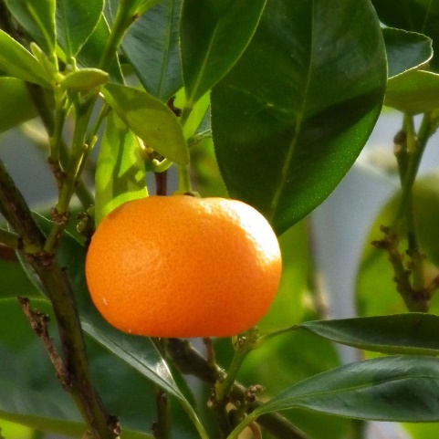

* Nom Communs : Mandarinier
* Nom Scientifique : *Citrus deliciosa*
* Description : Arbre d’origine d’Asie d’une hauteur de 6m, l’arbre qui fait pousser des mandarines. Lors de la floraison est recouvert de fleurs blanches.
* Type de flore : Arbuste
* Texture du sol : Drainé à léger
* Température atmosphérique : Méditerranéen
* Luminosité : A besoin de beaucoup de lumière à l’abris du vent
* Humidité du sol : Pas trop sec a frais
* Période de floraison : Mars-Avril

Oranger #9

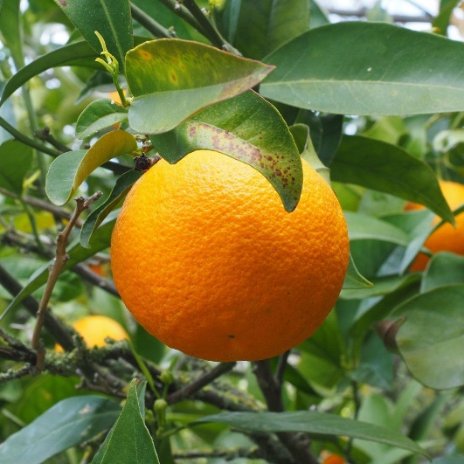

* Nom Communs : Oranger
* Nom Scientifique : *Citrus sinensis*
* Description : Arbre d’origine d’Asie d’une hauteur de 6m, l’arbre qui fait pousser des mandarines. Lors de la floraison est recouvert de fleurs blanches.
* Type de flore : Arbuste
* Texture du sol : Drainé à léger
* Température atmosphérique : Méditerranéen
* Luminosité : A besoin de beaucoup de lumière à l’abris du vent
* Humidité du sol : Pas trop sec a frais
* Période de floraison : juin-juillet

Olivier #10

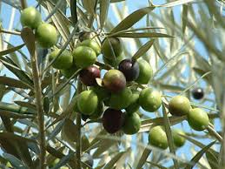

* Nom Communs : Olivier
* Nom Scientifique : *Olea europaea*
* Description : Arbre d’origine de Syrie d’une hauteur de 20m, l’arbre qui fait pousser des mandarines. Lors de la floraison est recouvert de fleurs blanches.
* Type de flore : Arbre
* Texture du sol : Sec, tolère les sols rocailleux et pauvres
* Température atmosphérique : Méditerranéen craint le froid
* Luminosité : A besoin de beaucoup de lumière à l’abris du vent
* Humidité du sol : Faible, les racines craignent l’humidité
* Période de floraison : Mai

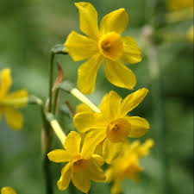Jonquille #11

* Nom Communs : Jonquille
* Nom Scientifique : Narcissus jonquilla
* Description : Fleur d’origine d’Europe du Sud et d’Afrique du Nord d’une hauteur de 30cm. La fleur est de couleur jaune
* Type de flore : Plante à bulbe
* Texture du sol : Argileux et caillouteux
* Température atmosphérique : Méditerranéen
* Luminosité : ensoleillé à mi-ombre
* Humidité du sol : Humide
* Période de floraison : Avril

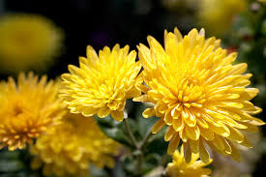Chrysanthème #12

* Nom Communs : Chrysanthème
* Nom Scientifique : *Chrysanthemum hortorum*
* Description : Fleur d’origine de Chine, Japon, Russie, d’une hauteur de 150cm. La fleur possède de multiple coloris
* Type de flore : Fleur
* Texture du sol : Riche en Humus
* Température atmosphérique : de -5°C à 10°C
* Luminosité : Ensoleillé
* Humidité du sol : Frais
* Période de floraison : Septembre

Lys #13

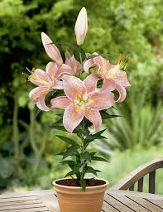

* Nom Communs : Lys
* Nom Scientifique : *Lilium candidum*
* Description : Fleur d’origine du Balkans et méditerranée orientale, d’une hauteur de 90 à 150cm. La fleur possède de multiple coloris
* Type de flore : Plante à bulbe
* Texture du sol : Riche et calcaire
* Température atmosphérique : Méditerranéen
* Luminosité : Ensoleillé à mi-ombre
* Humidité du sol : Frais
* Période de floraison : Juin

Orchidée #14

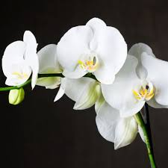

* Nom Communs : Orchidée papillon
* Nom Scientifique : *Phalaenopis*
* Description : Fleur d’origine d’Asie et d’Océanie, d’une hauteur de 60cm. La fleur possède de multiple coloris
* Type de flore : Fleur
* Texture du sol : Riche
* Température atmosphérique : entre 18°C à 25°C
* Luminosité : Lumière vive
* Humidité du sol : Frais
* Période de floraison : Varie en fonction de l’espèce

Rose #15

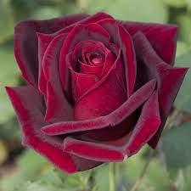

* Nom Communs : Rose
* Nom Scientifique : *Rosa*
* Description : Fleur d’origine d’Asie, d’une hauteur de 3m. La fleur possède de multiple coloris
* Type de flore : Arbustre
* Texture du sol : Riche et argileux
* Température atmosphérique : entre 18°C à 25°C
* Luminosité : Ensoleiller et à l’abris du vent
* Humidité du sol : Frais
* Période de floraison : Printemps

Tulipe #16

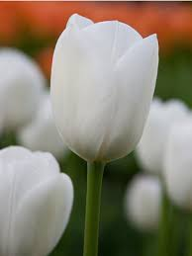

* Nom Communs : Tulipe
* Nom Scientifique : *Tulipa*
* Description : Fleur d’origine d’Asie centrale, d’une hauteur de 10 à 70cm. La fleur possède de multiple coloris
* Type de flore : Fleur
* Texture du sol : léger, sableux, riche
* Température atmosphérique : entre 10°C à 18°C
* Luminosité : Ensoleiller et à l’abris du vent
* Humidité du sol : Frais
* Période de floraison : Février à Mai

Tournesol #17

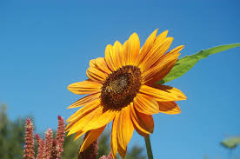

* Nom Communs : Tournesol
* Nom Scientifique : Helianthus annuus
* Description : Fleur d’origine d’Amérique du Nord, d’une hauteur de 0.80 à 2.5M. La fleur est de couleur jaune, orange ou rouge
* Type de flore : Herbacée
* Texture du sol : Profond, riche
* Température atmosphérique : entre 18°C à 25°C
* Luminosité : Ensoleiller
* Humidité du sol : Frais à sec
* Période de floraison : Juillet à Octobre

Œillet #18

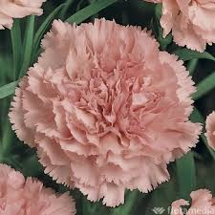

* Nom Communs : Œillet
* Nom Scientifique : *Dianthus barbatus*
* Description : Fleur d’origine d’Asie, d’une hauteur de 20 à 80cm. La fleur est de couleur rouge, rose, blanc ou mauve
* Type de flore : Fleur
* Texture du sol : ordinaire
* Température atmosphérique : entre 10°C à 18°C
* Luminosité : Ensoleiller
* Humidité du sol : Humide
* Période de floraison : Juin

Gingembre #19

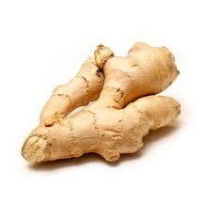

* Nom Communs : Gingembre
* Nom Scientifique : *Zingiber officinale*
* Description : Plante d’origine d’Inde, d’une hauteur de 1,80m. La fleur est de couleur jaune ou blanche
* Type de flore : Condiment
* Texture du sol : Humus
* Température atmosphérique : entre 10°C à 18°C
* Luminosité : Ensoleiller
* Humidité du sol : Frais
* Période de floraison : Eté

Estragon #20

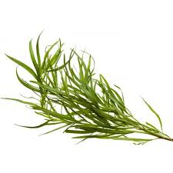

* Nom Communs : Estragon
* Nom Scientifique : Artemisia dracunculus
* Description : Plante d’origine du centre de l’Europe et du Sud de la Russie, d’une hauteur jusqu’à 1.2m.
* Type de flore : Plante aromatique
* Texture du sol : Riche en Humus
* Température atmosphérique : entre 10°C à 18°C
* Luminosité : Ensoleiller
* Humidité du sol : Frais
* Période de floraison : Août

Coriandre #21

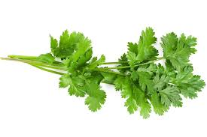

* Nom Communs : Coriandre
* Nom Scientifique : *Coriandrum sativum*
* Description : Plante d’origine d’Asie d’occidentale, d’une hauteur de 30 à 60cm.
* Type de flore : Plante aromatique
* Texture du sol : Humus
* Température atmosphérique : entre 10°C à 18°C
* Luminosité : Ensoleiller
* Humidité du sol : Frais
* Période de floraison : Juin, Juillet, Août

Basilic #22

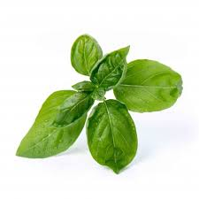

* Nom Communs : Basilic
* Nom Scientifique : *Ocimum basilicum*
* Description : Plante d’origine d’Inde, d’une hauteur de 40cm. La fleur est de couleur blanche
* Type de flore : Condiment
* Texture du sol : Riche en humus
* Température atmosphérique : entre 10°C à 18°C
* Luminosité : Ensoleiller
* Humidité du sol : Frais
* Période de floraison : Eté

Origan #23

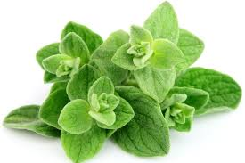

* Nom Communs : Origan
* Nom Scientifique : *Origanum vulgare*
* Description : Plante d’origine du bassin méditerranéen, d’une hauteur de 30 à 80cm. La fleur est de couleur rose pâle ou blanc
* Type de flore : Plante aromatique
* Texture du sol : léger, ordinaire
* Température atmosphérique : entre 10°C à 18°C
* Luminosité : Ensoleiller
* Humidité du sol : Frais
* Période de floraison : Juillet à Octobre

Thym #24

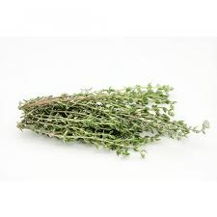

* Nom Communs : Thym
* Nom Scientifique : *Thymus*
* Description : Plante d’origine du bassin méditerranéen, d’une hauteur de 20 à 40cm. La fleur est de couleur blanc-rosé, rose ou rouge
* Type de flore : Sous-arbrisseau
* Texture du sol : ordinaire
* Température atmosphérique : entre 18°C à 25°C
* Luminosité : Ensoleiller
* Humidité du sol : Frais voir sec
* Période de floraison : Eté

Persil #25

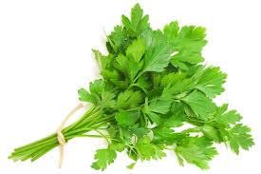

* Nom Communs : Persil
* Nom Scientifique : *Petroselinum crispum var. crispum*
* Description : Plante d’origine d’Asie occidental, d’une hauteur de 30cm. La fleur est de couleur blanche
* Type de flore : Condiment
* Texture du sol : léger, riche et humus
* Température atmosphérique : entre 18°C à 25°C
* Luminosité : mi-ombre
* Humidité du sol : Frais
* Période de floraison : Eté

Romarin #26

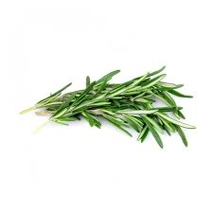

* Nom Communs : Romarin
* Nom Scientifique : *Rosmarinus officinalis*
* Description : Plante d’origine du bassin méditerranéen, d’une hauteur jusqu’à 1,5m. La fleur est de couleur bleu
* Type de flore : Condiment
* Texture du sol : Ordinaire
* Température atmosphérique : entre 18°C à 25°C
* Luminosité : Ensoleiller et à l’abris du vent
* Humidité du sol : Sec
* Période de floraison : Février, Mars et Avril

Ciboulette #27

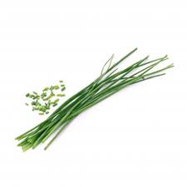

* Nom Communs : Ciboulette
* Nom Scientifique : *Allium schoenoprasum*
* Description : Plante d’origine d’Europe Occidentale, d’une hauteur de 20 à 30cm. La fleur est la couleur rose
* Type de flore : Condiment
* Texture du sol : ordina
* Température atmosphérique : entre 18°C à 25°C
* Luminosité : Ensoleiller
* Humidité du sol : Frais
* Période de floraison : Mai

Menthe Verte #28

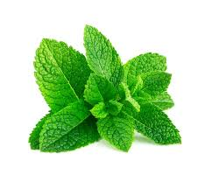

* Nom Communs : Menthe verte
* Nom Scientifique : *Mentha*
* Description : Plante d’origine d’Europe, d’une hauteur de 60cm. La fleur possède différente coloris tel que le blanc, rose et violet
* Type de flore : Condiment
* Texture du sol : riche en humus
* Température atmosphérique : entre 18°C à 25°C
* Luminosité : Ensoleiller, mi-ombre
* Humidité du sol : Frais
* Période de floraison : Eté

Aneth #29

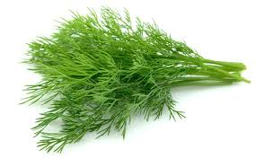

* Nom Communs : Aneth
* Nom Scientifique : *Anethum graveolens*
* Description : Plante d’origine du Moyen Orient, d’une hauteur de 60cm à 1.50m. La fleur est de couleur jaune verdâtre
* Type de flore : aromatique
* Texture du sol : meuble
* Température atmosphérique : entre 18°C à 25°C
* Luminosité : Ensoleiller
* Humidité du sol : Frais voir sec
* Période de floraison : Juin à Septembre

Pamplemousser #30

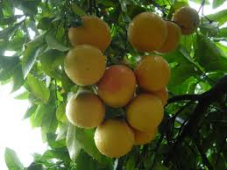

* Nom Communs : Pamplemousser
* Nom Scientifique : *Citrus x paradisi*
* Description : Arbre d’origine d’Asie de l’est, d’une hauteur de 6 à 9 m. La fleur est de couleur blanche
* Type de flore : Arbuste
* Texture du sol : riche
* Température atmosphérique : entre 18°C à 25°C
* Luminosité : Ensoleiller
* Humidité du sol : Frais
* Période de floraison : Eté